某某问题研究综述
姓名： 学号：

一、引言
2009年在整个市场资金来源中，非机构资金占了70%，机构占了30%，基金占了总量的21%，可见基金已经成为了证券投资机构中规模最大的投资主体与资金来源。
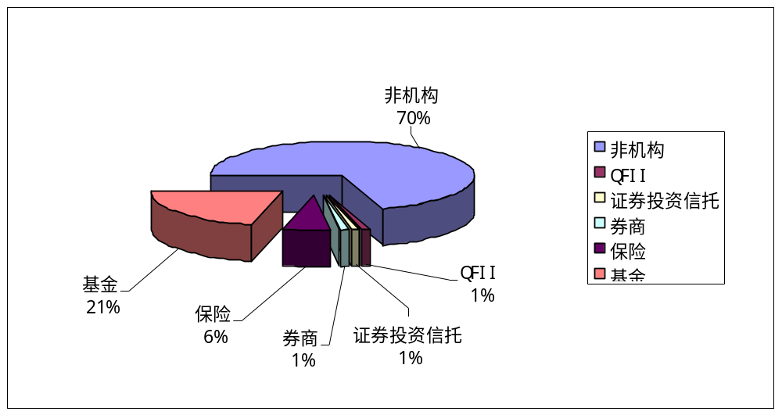图1：基金资金量占市场比重
数据来源：联合证券2009年基金季度研究报告。

二、关于某问题的研究
（一）国外研究
关于羊群行为的研究特别受行为金融学^{[5]}的关注，相关研究分两种思路，第一种是建立数学模型，通过投资者的交易数据和市场的价格波动建立关系进行实证研究，第二种是从心理学、社会学等侧面科学方法入手研究投资者的交易行为。在研究基金羊群行为的问题上，国内外学者多数采用第一种研究方法。Scharfstein和Stein（1990）^{[6]}认为基金经理如果采用和其他基金经理不同的投资策略有可能会造成声誉风险（即自己买的股票跌了而其他基金经理的股票没有跌），于是放弃了自己的私人信息而跟随其他基金经理采取相同的投资策略。Froot、Scharfstein和Stein（1992）认为基金经理之所以采取相同的投资策略是因为他们的信息来源相似。Falkenstein（1996）^{[7]}认为之所以基金经理们会采取相类似的投资策略是因为基金公司的资金结构（规模、来源）相同所以他们也有着某些相同的投资偏好（厌恶），如喜欢盘子大的蓝筹股，讨厌流动性差的股票等等。
从国内的相关研究情况来看，宋军和吴冲锋（2001）^{[8]}用个股收益率的分散度指标对羊群行为研究，得出中国股市的羊群行为度高于美国股市。孙培源和施东辉（2002）对前者提出异议，他们认为前者的研究有一个缺陷，即只能针对剧烈的羊群行为而不能察觉幅度较小的羊群行为，对此孙培源和施东辉用资产定价模型建立了一个更灵敏的检验模型并对中国股市的羊群行为进行研究，得出结论中国股市有一定的羊群行为，也加剧了市场上的系统风险。袁克和陈浩（2003）^{[9]}使用修正后的LSV检验法对1999年到2003年间的沪深证券投资基金做分析，得出结论中国股市的基金存在较严重的羊群行为且在卖出时的羊群行为大于买入时的羊群行为。向锐，李琪琦（2005）^{[10]}同样采用LSV检验法对2003年到2004年间的沪深证券投资基金做分析，得出与前者相类似的结论。王晓鸿、程贵和高宏霞（2008）^{[11]}采用施东辉的羊群行为度模型进行检验，得出中国市场上的基金存在着较明显的羊群行为，并且与股市波动性存在一定的关联。
本文也将采用施东辉的羊群行为度模型，对2007年到2011年的沪深两市基金羊群行为进行检测。文章创新点主要有：
（一）改善原羊群行为度模型。将原有的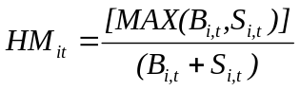改为
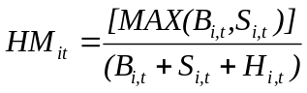，增加了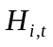“持有”的概念，使公式对于羊群行为程度的测量不会偏高。
（二）从不同年份的各季度结合当时股指发现“三季度效应”。即前两个季度的羊群行为的程度有一定的趋同性，到了第三季度，这种羊群行为的程度开始分化且与该年度股市的景气程度相关联。

表1：2007年1季度到2011年4季度基金增、减持股票家数
时间（季度） | 增持家数 | 减持家数
2007年2季度 | 23 | 15
2007年3季度 | 20 | 20
2007年4季度 | 20 | 17
2008年1季度 | 21 | 19
2008年2季度 | 28 | 14
2008年3季度 | 22 | 15
2008年4季度 | 22 | 18
2009年1季度 | 17 | 28
2009年2季度 | 24 | 17
2009年3季度 | 20 | 20
2009年4季度 | 22 | 20
2010年1季度 | 17 | 26
2010年2季度 | 27 | 17
2010年3季度 | 15 | 26
2010年4季度 | 14 | 24
2011年1季度 | 19 | 28
2011年2季度 | 20 | 16
2011年3季度 | 22 | 14
2011年4季度 | 20 | 20
总体均值 | 20.68 | 19.68
数据来源：万德数据库提取并手工整理。

参考文献
- 宋军,吴冲锋.金融市场中羊群行为的成因及控制对策研究财经理论与实践[J].财经理论与实践,2001(6):47~49.
- 刘硕. 我国主板市场退市制度的缺陷与对策[D].硕士学位论文.西南财经大学. 2016.
- Grossman S J , Hart O D . Implicit Contracts, Moral Hazard, and Unemployment[J]. American Economic Review, 1981, 71(2):301-307.

参考文献
- 王晓鸿,程贵,高宏霞.我国证券投资基金“羊群行为”与股票市场波动性的实证分析——以开放式基金为例[J].广西社会科学,2008(6):81~84.
- 杨文娟.中国证券投资基金羊群行为实证研究[J].中国证券期货,2010(9):9~10.
- 赵彦志,王庆石.中国证券投资基金羊群行为研究[J].华中科技大学学报:社会科学版,2005(6):55~59.
- 杨德群,蔡明超,施东晖.我国证券投资基金持股特征的实证研究[J].中南财经政法大学学报,2004(2):68~74+144.
- 易宪容,赵春明.行为金融学[M].北京：社会科学文献出版社,2004(8):38~41.
- Bikhchandani S.Herd: Behavior in Financial Markets: A Review[J],IMF Working Paper,2000(8):24~26.
- J. P. Decamps and Stefano Lovo : Risk Aversion and Herd Behavior in Financial Markets[J],SSRN Working Paper,2002(5):10~13.
- 宋军,吴冲锋.金融市场中羊群行为的成因及控制对策研究财经理论与实践[J].财经理论与实践,2001(6):47~49.
- 袁克,陈浩.中国股票市场机构投资者羊群行为的实证研究[R].海通证券股份有限公司研究报告,2003(12).
- 向锐,李琪琦.中国机构投资者羊群行为实证分析[D].西南财经大学,2005(12).
- 黄静,高飞.基金投资行为与投资绩效实证研究[J].证券市场导报,2005(2):25~29.
- 乔婕.羊群行为的发展及我国证券投资基金羊群行为的实证研究[D].复旦大学,2006(5).
- 伍旭川,何鹏.中国开放式基金羊群行为分析[J].金融研究,2005(5):63~72.
- 王天文.基金羊群行为及其对股票价格影响的实证研究[D].浙江工商大学,2010(1).
- 徐瑾,侯晓阳.中国证券投资基金羊群行为的实证研究[J].当代经济科学,2004(2):41~49+111~112.
- 单树峰.行为金融理论中的投资者行为[J].国际金融研究,2004(3):15~20.
- 孙靖北.我国证券投资基金对股价波动实证研究[D].西北大学,2010(6).
- 杜莉,王锋.证券投资基金羊群行为及其市场影响分析[J].吉林大学社会科学学报,2005(3):82~88.
- 陈艳.我国机构投资者的“羊群行为”分析[J].时代金融,2007(4):30~31.
- 杨平.证券投资基金稳定市场功能的实证分析[J].经济理论与经济管理,2001(6):20~23.

